Cách tẩy giun an toàn, hiệu quả không cần dùng đến thuốc

Nhiều bà bầu và trẻ nhỏ dưới 2 tuổi lo ngại không sử dụng được thuốc tẩy giun có thể dùng một số loại rau, củ, quả dưới đây để tẩy giun sán rất an toàn mà hiệu quả, không gây ảnh hưởng xấu đến sức khỏe.

Tẩy giun bằng hạt bí ngô

Hạt bí ngô thường được chị em phụ nữ ăn vặt cho vui miệng, nhất là vào những dịp lễ, tết. Ngoài ra, đây là loại hạt có tác dụng tẩy giun rất tốt mà bạn không ngờ tới.

Hạt bí chứa các hoạt chất có tác dụng loại bỏ các ký sinh trùng như giun, sán vô cùng hiệu quả mà an toàn. Do đó, bạn có thể dùng nhân hạt bí ngô (nhân còn nguyên màng màu xanh) để tẩy giun.
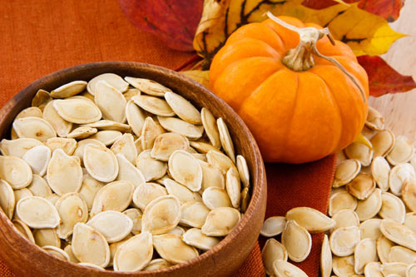

- Để tẩy sán, dùng hạt bí bóc vỏ, nghiền nát, thêm nước và trộn với mật hoặc đường khi uống. Người lớn dùng 100 g, trẻ em 3-4 tuổi dùng 30 g, trẻ 5-7 tuổi dùng 50 g, 7-10 tuổi dùng 75 g uống vào sáng sớm, lúc đói.

- Tẩy giun đũa, có thể rang hạt bí, ăn vào sáng sớm, lúc đói. Trẻ em mỗi lần ăn từ 30-50g, người lớn từ 60g.

- Tẩy giun kim dùng khoảng 30-50g hạt bí 30-50g giã nát. Ngày uống hai lần với nhiều nước, liên tục trong 7 ngày, lúc đói.

- Tẩy giun móc dùng khoảng 120g hạt bí và hạt cau nghiền thành bột, mỗi ngày uống 2 lần vào sáng, chiều lúc đói, liền trong 3 - 4 ngày.

Nên ăn khi đói để có kết quả tốt nhất.

Quả đu đủ trị giun sán

Có rất nhiều cây, trái cây có khả năng chữa giun sán, nhưng quả đu đủ là loại quả dễ ăn, dễ kiếm…

Với một nguồn dồi dào các chất chống oxy hóa và các vitamin, khoáng chất khác nhau, đu đủ có tác dụng tích cự đối với sức khỏe của trẻ.

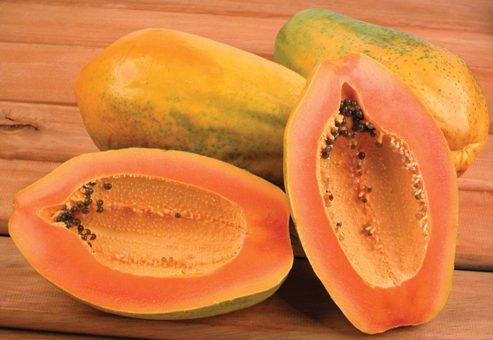

Để điều trị giun kim, bạn có thể cho bé ăn đu đủ chín vào buổi sáng lúc đói, ăn liên tục 3-5 ngày. Nhựa cây đu đủ mới có tác dụng mạnh đối với sán. Nhựa đu đủ có nhiều thành phần, trong đó có men papain, được điều chế làm thuốc trị giun. Chúng có tác dụng với giun đũa, giun kim, sán lợn nhưng không tác dụng với giun móc.

Trâm bầu chữa giun đũa

Quả trâm bầu với lá mơ tam thể lượng bằng nhau, thái nhỏ, trộn đều, thêm bột vào làm bánh, hấp lên, ăn vào sáng sớm lúc đói sẽ giúp bạn “đánh tiêu” giun.

Tẩy giun bằng rau sam

Rau sam là loại rau thường chỉ ở quê mới có. Đây là loại rau có tác dụng giải nhiệt, mát gan mà nó còn có tác dụng tẩy giun rất tốt.

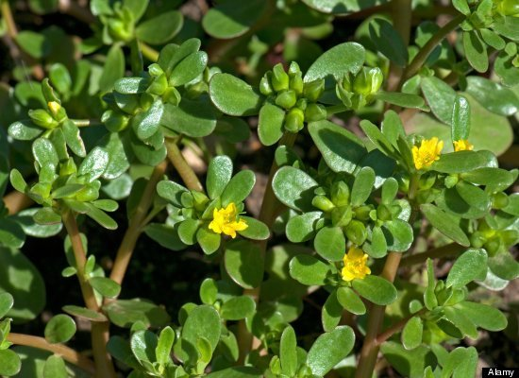
Bạn chỉ cần lấy một nắm rau sam, rửa sạch, giã nát chắt lấy nước để uống, uống liền trong 3-5 ngày. Đặc biệt với những trẻ nhỏ bị nhiễm giun “vị thuốc” này sẽ cực kỳ công hiệu.

Khi bé có những dấu hiệu nhiễm giun, mẹ chỉ cần rửa sạch 50g rau sam tươi thêm một ít muối sau đó giã nát. Chắt lấy nước cho bé uống. Mẹ có thể pha thêm ít đường (không quá ngọt) cho bé dễ uống trong khoảng 3 – 5 ngày liền.

Tẩy giun bằng củ tỏi

Tỏi có thể được dùng để trị giun kim. Bạn dùng tỏi khô bóc vỏ, giã nhỏ rồi cho nước sôi để nguội vào hòa với tỉ lệ 1/10, sau đó ngâm tỏi trong nước từ 1-2 giờ đồng hồ.

Tiếp đó, bạn lọc bỏ bã tỏi, lấy nước, cho lòng đỏ trứng gà vào trộn đều. Sử dụng dung dịch này thụt rửa hậu môn cho trẻ hàng ngày liên tục từ 3-5 ngày để trị giun kim.

Ngoài ra, bạn cũng có thể dùng tỏi giã nát trộn với dầu vừng hoặc dầu lạc bôi vào hậu môn để trị giun kim.

Tẩy giun bằng lá mơ lông

Lấy một nắm lá mơ lông (mơ tím), rửa sạch, giã nát rồi vắt lấy nước cốt, cho vài hạt muối vào hòa tan rồi uống. Nước cốt lá mơ này tẩy giun đũa rất hiệu quả.

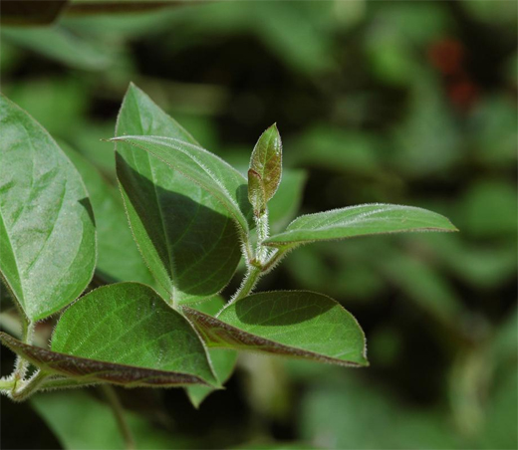

Nếu bị nhiễm giun đũa thì lấy khoảng 50g lá mơ rửa sạch, giã nát, vắt lấy nước cốt cho thêm một ít muối hòa tan rồi uống. Uống vào buổi sáng lúc đói, sau 2-3 ngày giun sẽ ra hết.

Tẩy giun bằng củ cà rốt

Cà rốt có công năng tẩy giun (nhờ chứa lưu huỳnh), hơi nhuận tràng (giúp thải loại giun) và bổ dưỡng nhờ rất giàu vitamin (A, C, B6), khoáng chất, kali, thiamine, folic acid và măng-gan để tăng cường hệ miễn dịch. Nó cũng trị bệnh viêm đường tiêu hóa và tiêu chảy.
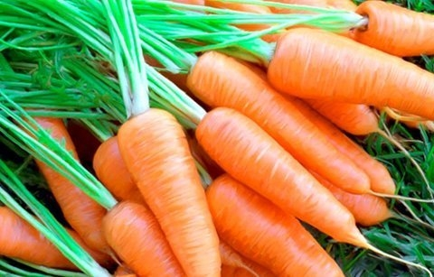
Bạn nên thường xuyên uống nước ép cà rốt để tránh nguy cơ mắc giun sán, hay thường xuyên ăn cà rốt sống cũng sẽ giúp đường ruột của bạn sạch hơn.

Sưu tầm

